2015国家级继续教育学习班“口腔种植修复与美学”
根据“关于2015年国家级继续医学教育项目的通知”，“口腔种植修复与美学”国家继续教育学习班由上海交通大学医学院附属第九人民医院承办。本次学习班特邀Nasser Barghi教授、Nikos Mattheos教授、同济大学附属东方医院黄远亮教授以及九院口腔修复科蒋欣泉教授和黄庆丰副主任医师，从口腔修复临床角度对种植与美学修复进行授课，专家们将以丰富的临床经验与学员们进行互动交流。本次学习班内容丰富，形式多样，对学员的临床有指导意义。

一、授课内容
新技术、新材料在微创美学修复中的应用
种植体周边骨丢失的管理：治疗种植体周围炎的正确理念
亲水表面种植体的临床适应证
前牙美学区口腔种植修复的并发症与对策
口腔颌面骨组织再生与牙种植功能修复的研究进展
种植义齿的咬合设计

二、举办时间：2015年5月27日-5月29日
授课及报到地点：上海交通大学医学院附属第九人民医院
制造局路639号1号楼8楼学术报告厅
报到时间：2015年5月27日上午8:00-9:20
学 费：5月25日前提前注册报名：800元/人；
现场注册报名：1000元/人。
付费方式：
1） 银行汇款账户：上海市口腔医学会
开户银行：中国工商银行上海市斜桥支行
账 号： 1001276009300142363
备注：银行汇款截止日期2015年5月25日，汇款时请注明：继续教育学习班及学员姓名，并将汇款凭证及发票抬头发送到kouxiush@163.com邮箱。
2） 现场付费：2015年5月27日上午8:00-9:20
* 晚餐及住宿自理。

三、授予学分
凡参加学习的学员授予国家级继续医学教育I类学分10分，此学分可作为种植申请项目学分。

四、联系方式
联系地址：上海交通大学附属第九人民医院 口腔修复科 瞿溪路500号
邮编200011
联系人：耿屹 电话：（021）23271699转5276
E-mail:kouxiush@163.com
九院附近交通： 18路，23路，45路，96路，地铁4、8号线等。

上海交通大学医学院附属第九人民医院
二〇一五年四月
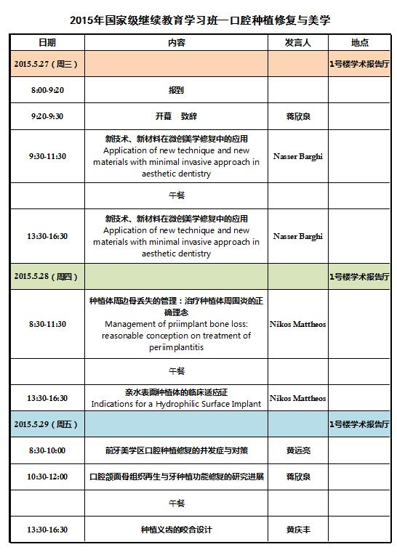
附：日程安排

主讲人简介：
蒋欣泉
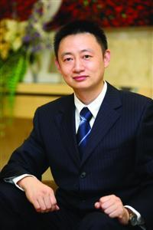
主任医师、教授、博士研究生导师。上海交通大学医学院附属第九人民医院口腔修复科主任。国家杰出青年基金获得者，教育部长江学者“特聘教授”。是国际口腔医师学院（ICD）Fellow、亚洲口腔修复学医师学会（AAP）地区代表，中华口腔医学会口腔修复学专业委员会副主任委员。IJOS等10家国内外专业杂志编委。擅长口腔牙列缺损、缺失的修复治疗。近5年主持国家重大科学研究计划课题、国家自然科学基金等项目，发表SCI论文56篇，并受邀国际口腔修复杂志“Inter J of Prothodont”发表特邀述评。授权国家发明专利两项。入选教育部“新世纪”人才、上海市卫生系统优秀学科带头人培养计划。荣获上海市科技进步一等奖，上海卫生系统 “银蛇奖”一等奖等荣誉称号。

Nasser Barghi
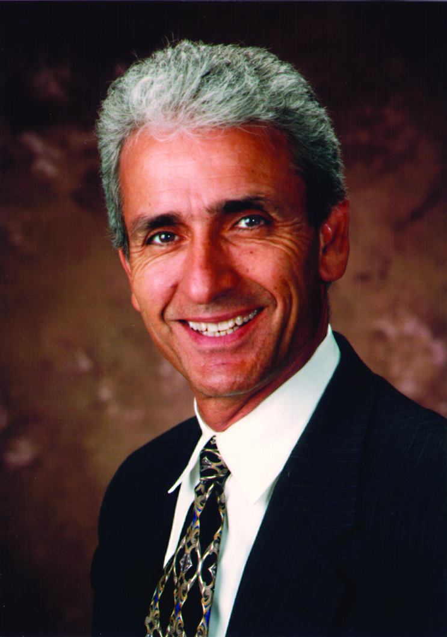

Nasser教授毕业于德克萨斯大学圣安东尼奥分院，口腔医学专业。现今担任UTHSCSA教授；德克萨斯大学、休斯顿健康科学中心、生物研究中心资深科学家。
Nasser教授曾任圣安东尼奥德克萨斯大学健康科学中心教授及主任；墨西哥国立大学客座教授；曾获总统卓越教学奖、、Nasser Barghi 固定修复学奉献奖、年度杰出专业人士:墨西哥国立大学牙科学院 、美国牙科学会:优秀科学表彰、圣安东尼奥德克萨斯大学健康科学中心牙科学校优秀教师奖、墨西哥国立大学牙科学院客座教授奖、圣安东尼奥德克萨斯大学健康科学中心牙科学校优秀教师奖。

Nikos Mattheos
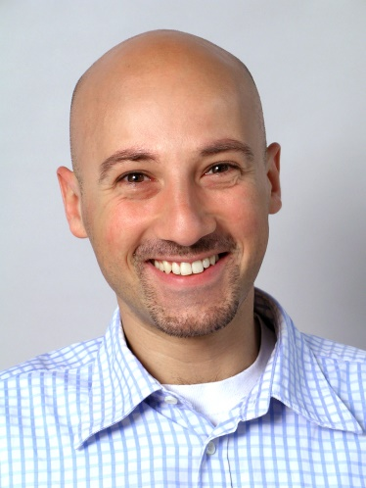

Nikos博士42岁，雅典人。毕业于雅典大学牙医学院。毕业后私立执医，从事口腔全科工作，并在希腊空军部队接受军医培训，在许多部队从事过军医工作。

Nikos在瑞典马尓默大学获卫生信息学硕士学位，以及牙科教育学博士学位，并接受了牙周病学专业培训。在瑞士伯恩大学师从朗教授，接受固定义齿修复和牙种植修复培训。作为澳大利亚Griffith大学的副教授，受联邦政府之邀，他于2009-2012年间组织并举办了澳大利亚牙种植课程大师班。从2012年9月开始，他担任香港大学牙医学院牙种植学副教授，并担任研究生的课程主任，管理牙种植的临床工作，并任系副主任。他同时也非常热衷教学、科研和临床。他已在专业杂志上发表著作70余篇，并或的包括IADR 青年学者奖在内的数个奖项的肯定。目前他的研究方向主要是骨再生、骨组织生物学，以及种植体的生物机械并发症，还有种植体周围炎的病因和治疗。

黄远亮
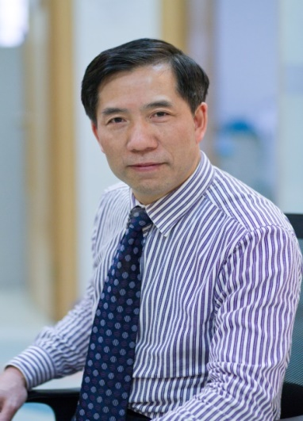
博士生导师，主任医师，教授，现任同济大学附属东方医院口腔科主任，上海市口腔种植修复重点专科主任。曾留学于美国加州大学牙学院（UCSF），现为国际口腔重建科学委员会中国分会委员（FOR），国际牙科研究协会 (IADR)会员，中华口腔医学会口腔种植专业委员会委员、口腔颌面外科专业委员会委员，中国整形美容协会理事，上海市口腔医学会副会长，上海市口腔医学会口腔种植专业委员会副主任委员，上海生物医学工程学会理事，多年来致力于口腔种植和颅颌面种植外科与修复的基础和临床研究，先后获得上海市医学科技三等奖、上海市医务工会职工科技创新新人奖及全国先进工作者称号。

黄庆丰
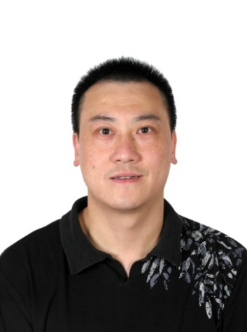
口腔医学博士，副主任医师，国际口腔种植学会（ITI）会员。长期从事口腔修复临床工作，擅长口腔疑难病例修复中的种植设计，对口腔疑难病例种植修复有丰富的临床经验。每年多次在国家级学习班及口腔学术大会中被邀请作特邀演讲，并受到听课者的好评。作为主要完成人参与多项口腔种植方面的基础研究和临床研究，发表相关中英文论文十余篇。

